|  |  |  |  |
| --- | --- | --- | --- |
| **Adı:** |  | **…………………. Ortaokulu** |  |
| **Soyadı:** |  | **………………. Eğitim Öğretim Yılı** | Tarih: ……/……/ 20.. |
| **Sınıfı:** |  | **DİN KÜLTÜRÜ VE AHLAK BİLGİSİ** | Aldığı Not |
| **No:** |  | **5. Sınıf 2.Dönem 2. Yazılı / Sınav Soruları** |  |

**[1-Allah cc tarafından yarattıklarına vermiş olduğu şefkat duygusuna ne denir?](http://www.egitimhane.com)**

[A-Merhamet B-Nezaket C- ibadet D- Cömertlik](http://www.egitimhane.com)

**[2-Serçesi ölen çocuğa başsağlığına gitmesi - Hastalanan bir Yahudi çocuğunu ziyarete gitmesi](http://www.egitimhane.com)**

**[Bu açıklamalara göre Peygamberimiz as hangi özelliği dikkat çekmektedir?](http://www.egitimhane.com)**

[A- Çocuklarla ilgilenmediği B- Çocukları çok sevdiği C-Sadece büyüklerle ilgilendiği D-Hiçbiri](http://www.egitimhane.com)

**[3-Kur’an-ı Kerim de göz aydınlığı deyimiyle ne ifade edilir?](http://www.egitimhane.com)**

[A- Akrabalık B- Kardeşlik C-Komşuluk D- Aile mutluluğu](http://www.egitimhane.com)

**[4- Akrabaları ziyaret etme maddi-manevi destek olmaya ne denir?](http://www.egitimhane.com)**

[A-Sıla-i rahim B-Saygı C-Sevgi D- Merhamet](http://www.egitimhane.com)

**[5-”Sen de Rabbin için namaz kıl ve kurban kes” ayeti hangi surede geçer?](http://www.egitimhane.com)**

[A- Fatiha B-Kevser C- Rabbena D- İhlas](http://www.egitimhane.com)

**[6- Hangisi Osmanlılar döneminde Mimar Sinan tarafından yapılan eserlerdendir?](http://www.egitimhane.com)**

[A- Mihrimah Sultan B- Selimiye Cami C- Süleymaniye Cami D- Hepsi](http://www.egitimhane.com)

**[7- Müezzinin ezan ve sela okuduğu şerefesi yüksek yapıya ne denir?](http://www.egitimhane.com)**

[A- Kubbe B- Kürsü C- Şadırvan D- Minare](http://www.egitimhane.com)

**[8- İslam dini öğrenmeye önem vermiştir. Bu nedenle dini ilimlerle birlikte dünyevi ilimlerin bir arada tutulduğu medreseler inşa edilmiştir. Hangisi bu eserlerdendir?](http://www.egitimhane.com)**

[A- Selimiye-Süleymaniye B- Sahip Ata Külliyesi C- Beyazıd Külliyesi D- Karatay -Çifte Minare Medresesi](http://www.egitimhane.com)

**[9-İslam kültüründe önemli bir yere sahip olan musikinin en güzel örneği Peygamberimizin as ilk ezanı sahabe den güzel sesli olan ………. ye okutmasıdır. Bos olan yere hangi isim gelmelidir?](http://www.egitimhane.com)**

[A- Hz Ali B- Hz Ömer C- Hz Bilal Habeşi D- Ebubekir](http://www.egitimhane.com)

**[10- Süleyman as ile ilgili bilgilerden hangisi doğrudur?](http://www.egitimhane.com)**

[A](http://www.egitimhane.com)**[-](http://www.egitimhane.com)** [Kendisi gibi peygamber olan Davud as oğludur](http://www.egitimhane.com)

[B- Allah cc ona dünya da kimseye nasip olamayacak kadar nimetler verdi](http://www.egitimhane.com)

[C- Gitmek istediği yere kolaylıkla gitmesi için rüzgarı emrine verdi](http://www.egitimhane.com)

[D- Hepsi](http://www.egitimhane.com)

**[11- Müslümanların hep birlikte Allah'a yönelerek namaz kıldıkları ilk kıble hangisidir?](http://www.egitimhane.com)**

**[A](http://www.egitimhane.com)**[- Mescid-i Aksa B- Mescid-i Nebi C- Mescid-i Küba D- Hiçbiri](http://www.egitimhane.com)

**[12- Hangisi Allah'ın cc Süleyman as verdiği mucizelerden biridir?](http://www.egitimhane.com)**

[A- Ayı ikiye bölmesi B- Ölüleri diriltmekten](http://www.egitimhane.com)

[C- Kuşların diğer canlıların dilinin öğretilmesi D- Hastaları iyileştirmesi](http://www.egitimhane.com)

**[13- İslam dininde temizliğe ve sadakaya verilen önemden dolayı ortaya çıkan mimari yapılar hangileridir?](http://www.egitimhane.com)**

[A- Köprü ve medrese B- Cami ve ibadethane C- Türbe ve Şifahane D- Çeşme ve şadırvan](http://www.egitimhane.com)

**[14-Aşağıda verilen edebiyatımızda dinin izlerini taşıyan önemli eserler ve yazarlardan hangisi yanlıştır?](http://www.egitimhane.com)**

[A- Süleyman Çelebi-Mevlid B- Yunus Emre-Mesnevi C- Yunus Emre-Divan D- Mevlana-Mesnevi](http://www.egitimhane.com)

**[15- Kevser suresini yazınız. (15)](http://www.egitimhane.com)**

**[DOĞRU-YANLIŞ SORULARI (15)](http://www.egitimhane.com)**

**[( )Hz Muhammed'e güvenirliğinden dolayı “el Emin” denmiştir](http://www.egitimhane.com)**

**[( )Hz Hasan ve Hz Hüseyin cennet gençlerinin efendileridir](http://www.egitimhane.com)**

**[( )Hz Muhammed secdede iken torunları sırtına biner ama O hiç kızmazdı](http://www.egitimhane.com)**

**[( )Bir işe başlarken “Bismillah” bitirince “elhamdülillah” deriz](http://www.egitimhane.com)**

**[( )Cuma ve bayram namazlarında hutbe okunmak için çıkılan yüksek yere “minber” denir](http://www.egitimhane.com)**

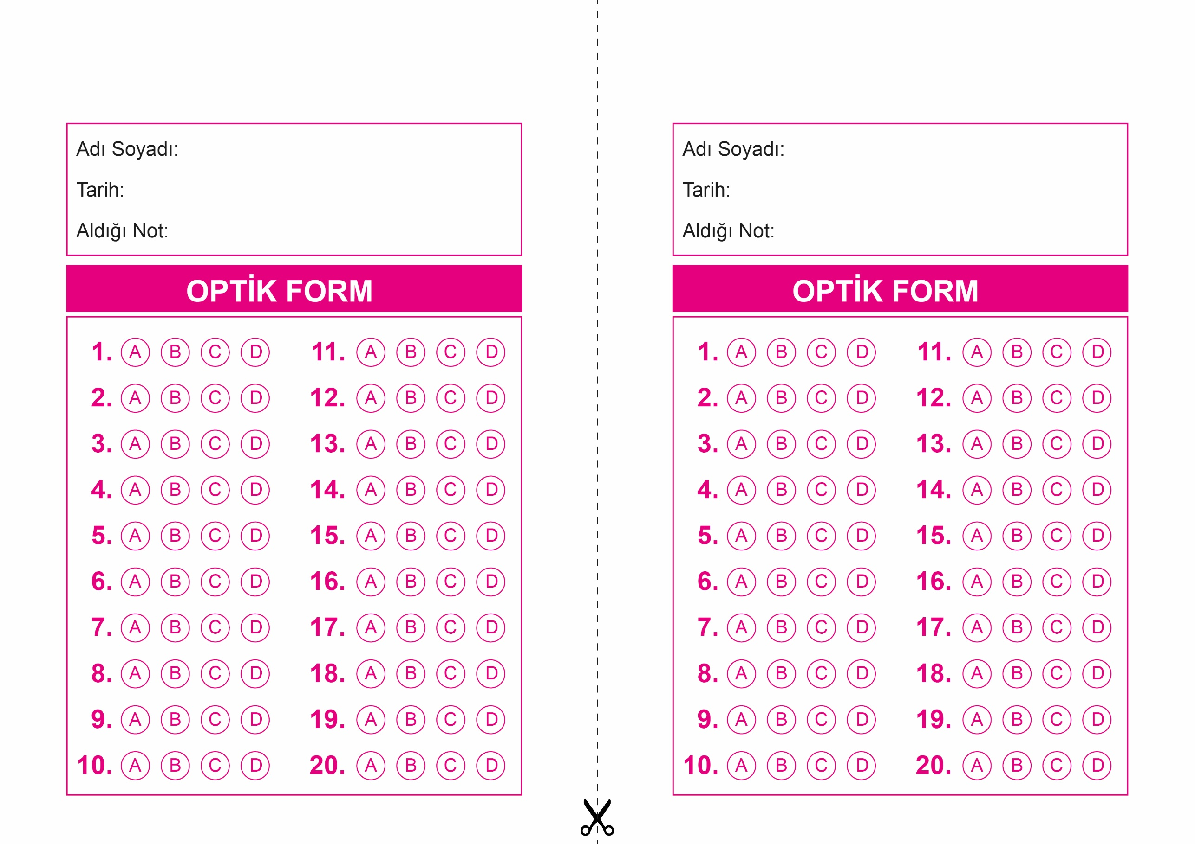

DİN KÜLTÜRÜ VE AHLAK BİLGİSİ

5. Sınıf 2.Dönem 2. Yazılı / Test Sınavı-1

OPTİK FORMU FOTOKOPİ İLE (A4 KAĞIDI) ÇOĞALTTIKTAN SONRA BURADAN KESEBİLİRSİNİZ.

DİN KÜLTÜRÜ VE AHLAK BİLGİSİ

5. Sınıf 2.Dönem 2. Yazılı / Test Sınavı-1



**5. SINIF SINAV VE CEVAP ANAHTARI İÇİN TIKLAYINIZ**

